围棋--入门班：
七、接不归
第一题：黑棋使用接不归吃白3子 第二题：黑棋使用接不归吃白3子 第三题：黑棋使用扑+接不归吃白3子
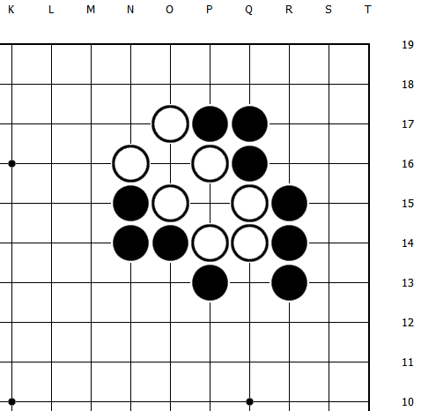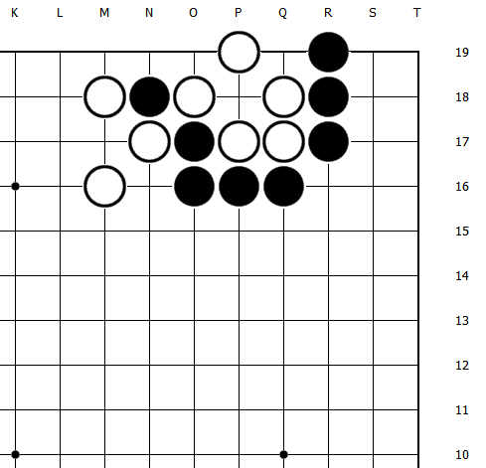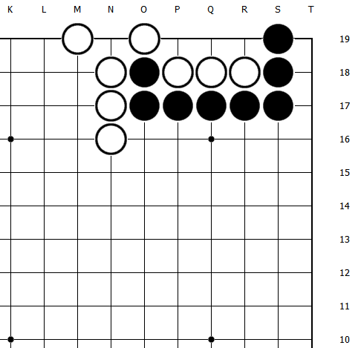
第四题：黑棋使用扑+接不归吃白1子
